**SKPL**-xxxx

SPESIFIKASI KEBUTUHAN PERANGKAT LUNAK

Pembelian Kereta Api

untuk:

Perusahaan Kereta Api

Dipersiapkan oleh:

Viebiyanty Prihatiningrum 1301164132  
Fauziah Giyanti 1301164352  
Dwi Kuncoro Aji 1301160253  
M. Arvinadia Arie K 1301164277

Program Studi S1 Teknik Informatika – Fakultas Informatika

Universitas Telkom

Jalan Telekomunikasi Terusan Buah Batu, Bandung

Indonesia

|  |  |  |  |
| --- | --- | --- | --- |
| Program Studi S1 Teknik Informatika  -  Fakultas Informatika | Nomor Dokumen | | Halaman |
| *SKPL-xxx* | | 8 |
| Revisi | *<nomor revisi>* | *22-02-2018* |

# Daftar Perubahan

|  |  |
| --- | --- |
| Revisi | Deskripsi |
| A |  |
| B |  |
| C |  |
| D |  |
| E |  |
| F |  |
| G |  |

|  |  |  |  |  |  |  |  |  |
| --- | --- | --- | --- | --- | --- | --- | --- | --- |
| INDEX | - | A | B | C | D | E | F | G |
| TGL |  |  |  |  |  |  |  |  |
| Ditulis oleh |  |  |  |  |  |  |  |  |
| Diperiksa oleh |  |  |  |  |  |  |  |  |
| Disetujui oleh |  |  |  |  |  |  |  |  |

# Daftar Halaman Perubahan

|  |  |  |  |
| --- | --- | --- | --- |
| Halaman | Revisi | Halaman | Revisi |
|  |  |  |  |

**Daftar Isi**

Daftar Perubahan 1

Daftar Halaman Perubahan 2

1. Pendahuluan 4

1.1 Tujuan Penulisan Dokumen 4

1.2 Konvensi Dokumen 4

1.3 Cakupan Produk 4

1.4 Refrensi 5

2. Overall Description 5

2.1 Perspektif Produk 5

2.2 Fungsi Produk 5

2.3 Kelas dan Karakteristik Pengguna 5

2.4 Lingkungan Operasi 6

2.5 Batasan Perancangan dan Implementasi 6

2.6 Dokumentasi Pengguna 6

2.7 Asumsi dan Dependensi 7

3. Requirements Antarmuka Eksternal 7

3.1 Antarmuka Pengguna 7

3.2 Antarmuka Perangkat Keras 7

3.3 Antarmuka Perangkat Lunak 8

3.4 Antarmuka Komunikasi 8

4. Model Domain 8

5. Fitur Sistem (Use Cases) 8

5.1 Use Case 1 9

5.1.1 Langkah-langkah : 9

5.2 Use Case 2 9

5.2.1 Langkah-langkah: 9

5.3 Use Case 3 10

5.3.1 Langkah-langkah: 10

5.4 Use Case 4 10

5.4.1 Langkah-langkah: 10

5.5 Use Case 5 11

5.5.1 Langkah-langkah: 11

5.6 Use Case 6 11

5.6.1 Langkah-langkah: 11

5.7 Use Case 7 12

5.7.1 Langkah-langkah: 12

5.8 Use Case 8 12

5.8.1 Langkah-langkah : 12

6. Requirements Nonfungsional Lainnya 13

6.1 Requirements Performa 13

6.2 Requirements Keselamatan 13

6.3 Requirements Keamanan 13

6.4 Atribut Kualitas Perangkat Lunak 13

7. Requirements Lain 15

7.1 Entity Relationship Diagram (ERD) 15

7.2 Class Diagram 16

7.3 Flowmap 17

7.3.1 Pelanggan 17

7.3.2 Admin 18

7.3.3 Staff bengkel 19

# Pendahuluan

## Tujuan Penulisan Dokumen

Tujuan dari penulisan dokumen ini, yaitu sebagai dokumentasi untuk pengembangan proyek yang telah di lakukan. Sehingga apabila terjadi suatu kendala, maka dokumentasi ini dapat digunakan sebagai acuan. Adapun tujuan dari proyek ini adalah untuk menyediakan produk yang diinginkan oleh konsumen.

## Konvensi Dokumen

Adapun konvensi pengetikan yang digunakan dalam pembuatan dokumen SKPL ini adaah sebagai beriku:

1. Nama bab per bagianditulis dengan menggunakan *font* *Times New Roman* dan *font size*nya 18pt serta di *bold*.
2. Nama sub-bab ditulis dengan menggunakan *font Times New Roman* dan *font size*nya 14pt serta di *bold*.
3. Isi tiap sub-bab ditulis dengan menggunakan *font Arial* dan *font size*nya 12 pt.
4. Istilah asing dalam dokumen ini akan diketik dengan miring.

## Cakupan Produk

Perangkat lunak yang kita kembangkan merupakan perangkat lunak yang bergerak di bidang transportasi khususnya kereta api, dimana perangkat lunak ini akan memudahkan konsumen dalam pembelian produk berupa kereta api sehingga produk yang diinginkan akan sesuai dengan tujuan perusahaan kereta api tersebut. Konsumen hanya perlu menyampaikan produk yang diinginkan sehingga nantinya akan di analisis oleh kami dan diproduksilah produk yang diinginkan. Aplikasi yang kami kembangkan ini juga merupakan aplikasi baru sehingga diharapkan dapat sebagai acuan perusahaan startup lain. Selain itu, kami juga berharap bahwa web kami dapat diterima di kalangan perusahaan kereta api, sehingga dapat memudahkan perusahaan dalam transaksi jual-beli kereta api.

## Refrensi

Dalam pembuatan SKPL ini, kami menggunakan dokumen SKPL yang ada di internet sebagai acuan untuk membuat dokumen SKPL.

# Overall Description

## Perspektif Produk

Produk kami merupakan produk baru dalam bidang transportasi khusunya di bidang kereta api, jadi kami berharap web kami dapat menjadi acuan bagi perusahaan *startup* lain. Produk kamu akan memudahkan konusmen. Produk kami akan memproses permintaan konsumen tersebut dimulai dari pengidentifikasian kebutuhan yang diinginkan oleh perusahaan/pelanggan, memproses bahan baku yang diperoleh dari supplier, hingga menjadi sebuah produk yang siap digunakan dan dijual kepada pelanggan.

## Fungsi Produk

Produk yang kami buat merupakan produk yang dapat memudahkan konsumen dalam penjualan produknya. Fungsi utama produk mengimplementasikan requirement yang telah dibuat dan divalidasi sesuai dengan permintaan pengguna/konsumen. Pertama, pelanggan melakukan registrasi, lalu admin mengelola data pelanggan, setelah itu data tersebut diberikan pada staff bengkel untuk dilakukan proses perakitan barang pesanan pelanggan yang disuplai dari supplier. Setelah barang jadi, staff bengkel siap memberikan kepada pelanggan, disitu transaksi terjadi. Pelanggan melakukan pembayaran, lalu barang diberikan kepada pelanggan.

## Kelas dan Karakteristik Pengguna

Pengguna yang akan menggunakan web kami adalah dari pihak perusahaan kereta api yang telah memesan produk di perusahaan kami. Frekuensi penggunaan produk ini akan sering digunakan karena memudahkan mereka dalam melakukan aktifitas jual beli. Bagian dari fungsi produk yang digunakan adalah semua bagian yang mendukung jalannya kereta api tersebut. Kelas pengguna yang paling penting untuk produk ini adalah pelanggan/perusahaan. Pelanggan dapat menggunakan produk. Pelanggan dapat membuka halaman registrasi. Melakukan login, melihat katalog produk. Melihat harga produk. Memesan produk. Membayar produk. Manager dapat menggunakan produk. Manager dapat login. Membuka halaman registrasi. Melihat data yang dipesan konsumen. Melihat data barang yang ada. Melihat data produk. Melihat data sparepart yang disuplai dari supplier. Melihat daftar katalog produk. Mengecek data sparepart yang sudah habis. Melihat data transaksi. Admin dapat menggunakan aplikasi. Admin dapat login, membuka halaman registrasi, melihat data konsumen. Melihat data sparepart. Melihat daftar katalog produk. Dapat mengecek data sparepart yang sudah habis. Melihat data transaksi.

## Lingkungan Operasi

Perangkat lunak yang kami kembangkan merupakan perangkat lunak berbasis web, baik produsen maupun konsumen masing-masing memiliki hak untuk menggunakan sistem tersebut.

Perangkat keras akan beroperasi ketika produk yang di pesan sudah selesai dan mencapai sebuah kesepakatan antara produsen dengan konsumen.

## Batasan Perancangan dan Implementasi

Adapun batasan yang digunakan pada perancangan ini adalah pada saat melakukan registrasi pengguna harus menyambungkan perangkatnya ke internet. Pembuatan produk akan terjadi maintance ketika pemasukan dari supplier terlambat atau stok kosong. Ketika barang sparepart masih kosong atau belum siap maka perusahaan kami akan menunda pesanan dari pelanggan. Dalam proses pembuatan produk diperlukan komunikasi yang jelas dengan pelanggan agar produk yang jadi sesuai dengan kesepakatan dan keinginan pelanggan.

## Dokumentasi Pengguna

## Paper : dokumentasi yang terlihat disimpan dalam bentuk fisik sebagai arsip sebagai bahan bukti apabila terjadi kesalahan dan sebagai pertanggung jawaban.

## Online : untuk mengurangi resiko data hilang atau rusak maka penyimpanan dokumen disimpan dalam database.

## Asumsi dan Dependensi

1. Asumsi :
2. Ketika produk tidak sesuai dengan apa yang dipesan oleh konsumen
3. Terjadi kerusakan sistem atau produk yang disebabkan oleh masalah internal
4. Membutuhkan bukti yang kuat dari konsumen apabila terjadi kesalahan
5. Jika ada pihak ketiga yang merasa produknya diplagiat oleh perusahaan kami
6. Ketika barang sparepart yang disuplai dari supplier tidak sesuai dengan pesanan kami
7. Dependensi :
8. Membuat produk pesanan konsumen sesuai kesepakatan.
9. Kami memberikan garansi jika produk mengalami kerusakan system yang tidak disengaja oleh pengguna.
10. Kami akan mengecek bukti kesalahan produk dan memperbaiki produk tersebut.
11. Memberikan data otentik bahwa perusahaan kami bahwa kami tidak melakukan plagiat terhadap produk perusahaan lain.
12. Meminta retur kepada supplier kami dan akan meminta dikirimkan kembali barang yang sesuai dengan apa yang kami pesan.

# Requirements Antarmuka Eksternal

## Antarmuka Pengguna

Pada system di Perusahaan Kereta Api ini menggunakan antarmuka berbasis teknologi berupa windows dan bisa bertemu secara langsung. Pengguna menggunakan keyboard, mouse dan scanner untuk memasukkan data dan bertransaksi.

## Antarmuka Perangkat Keras

System pada perusahaan Kereta Api ini berjalan menggunakan perangkat keras seperti Komputer, Memori dan Harddisk. Cara kerjanya system ini sendiri terhubung dengan koneksi wifi ataupun jaringan komputer dengan menggunakan dekstop.

## Antarmuka Perangkat Lunak

Perangkat lunak yang kami kembangkan memang mirip dengan sistem penjualan produk secara online seperti perangkat lunak lainnya. Namun, dalam perangkat lunak ini kami memiliki tujuan yang berbeda dengan perangkat lunak lainnya yaitu untuk membantu mewujudkan tujuan dari produsen.

## Antarmuka Komunikasi

Proses komunikasi dalam sistem ini menggunakan jaringan lokal, dimana dikontrol oleh komputer server, yang dibutuhkan pada produk ini yaitu e-mail karena selain bisa sebagai alat komunikasi e-mail juga sebagai nama baik dan branding, identitas, akuntabilias(tanda bukti), bertukar file atau dokumen, dan sarana pengumpulan data atau dokumen, selanjutnya ada web browser sebagai alat pembantu antara pengguna dan konsumen .

# Model Domain

*<Opsional. >*

# Fitur Sistem (Use Cases)

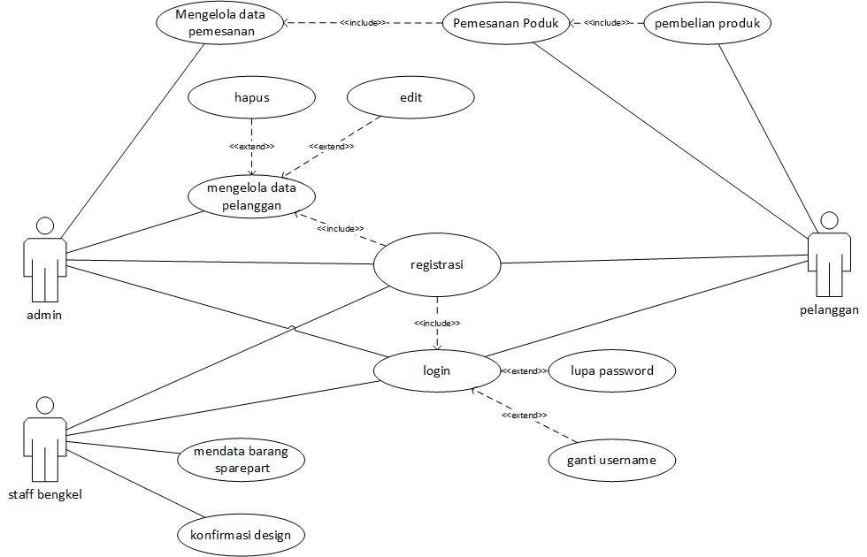

## Use Case 1

|  |  |
| --- | --- |
| Nama Use Case | Registrasi |
| Actor | Admin,Staff bengkel, Pelanggan |
| Pre-condition | Actor hendak mendaftarkan diri untuk dapat membuka menu utama |
| Post-condition | Actor telah melakukan registrasi dan data diri sudah tersimpan |
| Deskripsi | Actor melakukan registrasi, agar dapat melakukan login |

### Langkah-langkah :

|  |  |
| --- | --- |
| Actor | System |
| 1.Membuka halaman registrasi | 3.Data akan di simpan pada database |
| 2.Mengisi formulir yang tersedia | 4.Memberikan komfrimasi bahwa registrasi telah berhasil dan data telah tersimpan |

## Use Case 2

|  |  |
| --- | --- |
| Nama Use Case | Login |
| Actor | Admin,Staff bengkel, Pelanggan |
| Pre-condition | Actor sudah melakukan registari dan hendak masuk ke menu utama |
| Post-condition | Actor telah melakukan login dan berinteraksi dengan program |
| Deskripsi | Actor melakukan login untuk dapat menggunakan program |

### Langkah-langkah:

|  |  |
| --- | --- |
| Actor | System |
| 1.Menginputkan username dan password | 3.Eksekusi validasi username dan password dengan yang tersimpan di dalam database |
| 2.Mengklik login | 4.Jika tidak sesuai, tampil notif login gagal dan kembali ke 1 |
|  | 5. Jika sesuai, tampil notif login berhasil |
|  | 6.Menampilkan halaman menu utama |
| 7. Melakukan aktivitas di dalam program tersebut. |  |

## Use Case 3

|  |  |
| --- | --- |
| Nama Use Case | Pemesanan Produk |
| Actor | Pelanggan |
| Pre-condition | Actor akan melakukan pemesanan produk yang diingankan |
| Post-condition | Actor telah melakukan pemesanan dan data pemesanan sudah tersimpan |
| Deskripsi | Actor melakukan pemesanan, agar pemesanan dapat disimpan dan di proses |

### Langkah-langkah:

|  |  |
| --- | --- |
| Actor | System |
| 1.Menginputkan data pemesanan | 3.Eksekusi validasi data pemesanan agar tersimpan pada database |
| 2.Mengklik simpan | 4.Jika sesuai,tampil notif pemesanan berhasil |
| 6.Melakukan aktifitas proses pemesanan | 5.Menampilkan halaman utama program |

## Use Case 4

|  |  |
| --- | --- |
| Nama Use Case | Pembelian Produk |
| Actor | Pelanggan |
| Pre-condition | Actor telah melakukan pemesanan namun belum melakukan pembayaran |
| Post-condition | Actor telah melakukan pembayaran sehingga produk telah menjadi hak miliknya |
| Deskripsi | Actor melakukan pembelian produk dimana pelanggan telah melakukan pembayaran |

### Langkah-langkah:

|  |  |
| --- | --- |
| Actor | System |
| 1.Membuka halaman pembayaran | 2.Menampilkan interface pembayaran |
| 4.Melakukan pembayaran | 3.Menampilkan konfirmasi pembelian |
|  | 5.Menyimpan data pembayaran kedalam database |

## Use Case 5

|  |  |
| --- | --- |
| Nama Use Case | Mengelola data pemesanan |
| Actor | Admin |
| Pre-condition | Actor mengelola data pemesanan produk yang telah disimpan pada database |
| Post-condition | Actor mengvalidasi data pemesanan produk |
| Deskripsi | Actor melakukan pengcekan pemesanan dan pembelian produk yang dimana pelanggan telah melakukan pembayaran |

### Langkah-langkah:

|  |  |
| --- | --- |
| Actor | System |
| 1.Membuka halaman pemesanan | 2.Menampilkan data pemesanan dan pembelian yang sudah melakukan pembayaran |
| 3.Melakukan validasi pembayaran | 4.Menampilkan notif validasi kepada pelanggan |

## Use Case 6

|  |  |
| --- | --- |
| Nama Use Case | Mengelola data pelanggan |
| Actor | Admin |
| Pre-condition | Actor hendak mengelola data pelanggan yang telah disimpan pada database |
| Post-condition | Actor telah mengelola data sehingga data pelanggan yang tersimpan sedikit ada perubahan dengan data sebelumnya |
| Deskripsi | Actor mengelola data pelanggan yang disimpan pada database agar bisa melakukan pengeditan atau penghapusan |

### Langkah-langkah:

|  |  |
| --- | --- |
| Actor | System |
| 1.Membuka halaman Admin | 2.Menampilkan interface admin dimana didalam halaman tersebut akan berisi tabel data pelanggan |
| 3.Melakukan pengeditan dan penghapusan pada data pelanggan | 4.Menyimpan data pelanggan yang telah diperbaharui pada database |

## Use Case 7

|  |  |
| --- | --- |
| Nama Use Case | Mendata barang sparepart |
| Actor | Staff bengkel |
| Pre-condition | Actor hendak mendata barang sparepart |
| Post-condition | Actor telah mendata barang sparepart yang dibutuhkan |
| Deskripsi | Actor mendata barang sparepart apa saja yang dibutuhkan |

### Langkah-langkah:

|  |  |
| --- | --- |
| Actor | System |
| 1.Membuka halaman staff bengkel | 2.Menampilkan interface Staff bengkel dimana didalam halam tersebut akan berisi data barang sparepart |
| 2.Mendata sparepart yang dibutuhkan untuk membuat produk | 4.Melakukan penyimpanan data sparepart |

## Use Case 8

|  |  |
| --- | --- |
| Nama Use Case | Konfirmasi design |
| Actor | Staff bengkel |
| Pre-condition | Actor telah mendesign produk dan pelanggan mendapatkan design produk yang sesuai dengan kebutuhan |
| Post-condition | Actor telah mendesign produk dan pelanggan mendapatkan design produk yang sesuai dengan kebutuhan |
| Deskripsi | Actor membuat design produk dari data design yang berasal dari pelanggan agar sesuai dan mencapai kata kesepakatan |

### Langkah-langkah :

|  |  |
| --- | --- |
| Actor | System |
| 1.Menerima data design | 3.Menyimpan data design |
| 2.Melakukan peng-designan |  |
| 4.Mengirim data design pada pelanggan | 4.konfirmasi data design |

# Requirements Nonfungsional Lainnya

## Requirements Performa

Software ini akan berjalan dalam performa terbaiknya jika dijalankan dalam spesifikasi hardware di atas spesifikasi minimal yang diberikan. Selain itu, jenis sistem operasi yang digunakan juga akan sangat berpengaruh terhadap kinerja dari sistem,

dan tindakan perawatan terhadap sistem, seperti *back-up* data pun akan mempengaruhi kecepatan akses data oleh sistem.

## Requirements Keselamatan

Sangat disarankan untuk melakukan back-up data secara berkala untuk menghindari kemungkinan down-nya server yang mungkin akan mengakibatkan hilangnya sebagian atau keseluruhan data yang tersimpan di server. Pihak developer tidak bertanggung jawab atas kerusakan atau kehilangan data yang disebabkan oleh kelalaian pihak user.

## Requirements Keamanan

Untuk memproteksi perangkat lunak dari akses, penggunaan, pengubahan, penghancuran yang tidak disengaja maupun disengaja. Kebutuhan yang diperlukan adalah sebagai berikut:

1. Adanya *backup* data sehingga data lebih *reliable*(konsisten)
2. Penyimpanan data log/history
3. Pemberian suatu fungsi ke modul-modul yang berbeda
4. Pembatasan komunikasi terhadap suatu area tertentu dalam program
5. Pemeriksaan integritas data

## Atribut Kualitas Perangkat Lunak

1. Keandalan :

Aplikasi Perusahaan Penjualan Kereta Api ini dapat digunakan selama 1 x 24 jam dengan dukungan software dan system operasi seperti Windows yang memiliki stabilitas tinggi.

1. Ketersediaan :

Penggunaan server pada aplikasi ini dapat berjalan 1 x 24 jam selama tidak ada kendala seperti suplai arus listrik yang mati atau hal lain diluar kendali.

1. Keamanan :

Di aplikasi ini admin adalah satu-satunya yang berhak menghapus, mengubah, mendata pada aplikasi server ini.Tapi untuk pengaksesan semuanya dapat mengakses aplikasi ini termasuk pembeli. Setiap pengguna memiliki login dengan hak akses yang berbeda-beda sesuai dengan kategorinya.

1. Maintability :

Server ini tidak memerlukan perawatan khusus(perawatan data dilakukan oleh Admin dan Admin yang berhak mengakses ke server database)

1. Portabilitas :

Sistem ini bersifat tidak portable, karna kerja system ini dirancang untuk berjalan ada system pelayanan layanan informasi berbasis local saja.

# Requirements Lain

Lampiran A: Daftar Kata-Kata Sukar

Lampiran B: Analysis Models

## Entity Relationship Diagram (ERD)

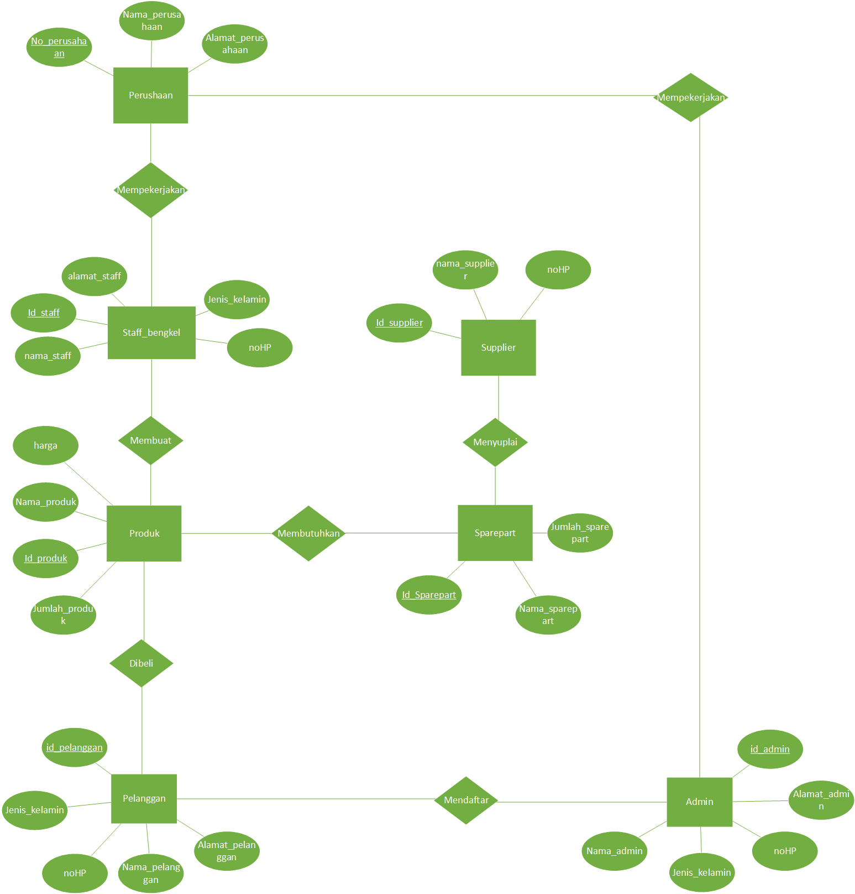

## C:\Users\Owner\Desktop\use case diagram arie1.pngClass Diagram

## Flowmap

### Pelanggan

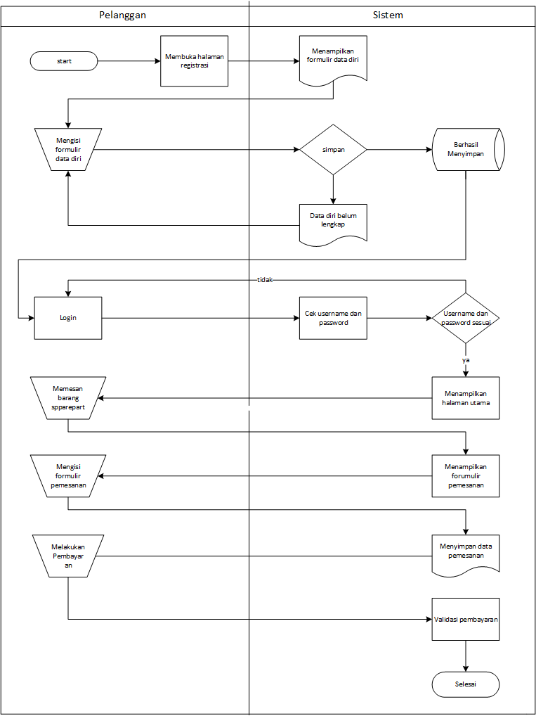

### Admin

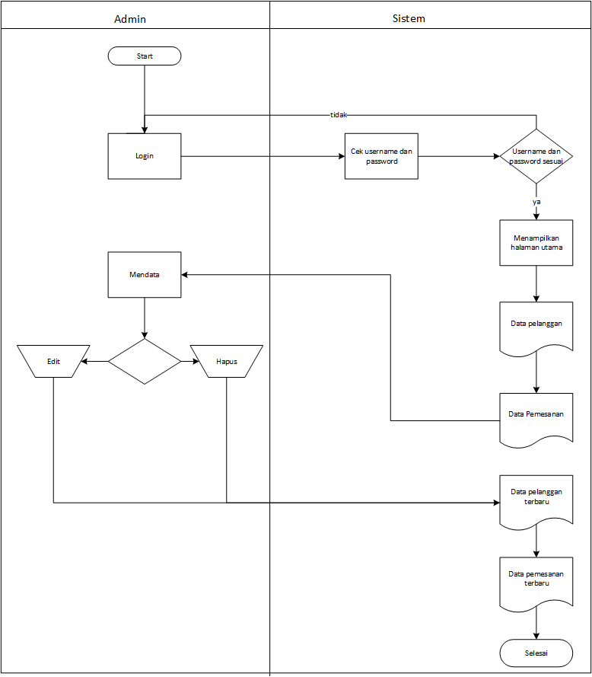

### Staff bengkel

